DUOC UC - Escuela de informática y telecomunicaciones
Propuesta de Proyecto y Especificación de Requisitos de Software
Proyecto: NexuStock — Sistema Web Predictivo de Gestión de Inventario para Carnicerías Independientes
Revisión: [01]
02/10/2026

Documento de Diseño basado en UML

Contenido
2 Ficha del documento 2
3 Integrantes: 2
4 Diseño 5
4.1 Diagrama de Casos de Uso 5
4.2 Vista Lógica 5
4.2.1 Modelo E-R 5
4.2.2 Diagrama de Clases 5
4.2.3 Diagrama de Secuencia 5
4.3 Vista Despliegue 5
4.3.1 Diagrama de Componentes 5

Ficha del documento

Fecha | Revisión | Autor | Modificación
02/10/2026 | 01 | Manuel Bustamante & Ignacio Mella | Definición de lineamientos iniciales relacionados con el diseño y arquitectura de gestión para el proyecto

Documento validado por las partes en fecha: 02/10/2026

Integrantes:
Nombre Integrante del Equipo | Rol Definido
Ignacio Mella | Software Engineer
Manuel Bustamante | Data Scientist

Diseño

Diagrama de Casos de Uso

Propósito del Diagrama
Representar las interacciones de los distintos actores (usuarios humanos y sistemas externos) con los límites del sistema NexuStock, reflejando las funcionalidades de gestión transaccional, generación de alertas y predicción por Machine Learning.

Actores del Sistema
- Dueño / Administrador de la Carnicería (rol = 'administrador'): Toma de decisiones estratégicas, gestión de catálogo, consulta de semáforos, revisión de sugerencias de compra y resolución de alertas.
- Encargado de Inventario / Operador de Caja (rol = 'operador'): Registro diario de ventas y recepción de compras asociando su ID de usuario.
- Administrador Técnico / Data Scientist (rol = 'ti'): Gestión del ciclo de vida de modelos ML (MODELOS_ML), monitoreo de latencia y reevaluación del MAE.
- Motor Predictivo (Python ML Engine) (Subsistema Asíncrono): Inferencia de series de tiempo, cálculo de promedios históricos o estimación por categoría de respaldo.

Relaciones UML y Conexiones
- Actores Operativos:
  - Operador de Caja --> [CU-01: Registrar Venta de Productos]
  - Operador de Caja --> [CU-02: Registrar Recepción de Compras]
  - Dueño / Administrador --> [CU-03: Consultar Dashboard Ejecutivo]
  - Dueño / Administrador --> [CU-04: Gestionar Productos, Categorías y Proveedores]
  - Dueño / Administrador --> [CU-05: Atender / Descartar Alertas de Inventario]
  - Administrador TI --> [CU-06: Registrar / Reevaluar Modelo ML]
- Inclusiones (<<include>>):
  - [CU-01: Registrar Venta] y [CU-02: Registrar Compras] <<include>> [CU-07: Autenticar Usuario y Validar Rol]
  - [CU-03: Consultar Dashboard] <<include>> [CU-08: Generar Predicción de Demanda (Semana/Mes)]
  - [CU-03: Consultar Dashboard] <<include>> [CU-09: Evaluar Semáforo de Riesgo (Quiebre/Bajo/Óptimo)]
  - [CU-08: Generar Predicción] <<include>> [CU-10: Registrar Predicción en Persistencia]
- Extensiones (<<extend>>):
  - [CU-11: Activar Respaldo por Promedio Histórico o Categoría] <<extend>> [CU-08: Generar Predicción] (Condición: Cuando el Motor ML no responde o el producto es nuevo sin historial).
- Conexión con Motor Predictivo:
  - [CU-08: Generar Predicción] <-- Motor Predictivo (Python ML Engine)
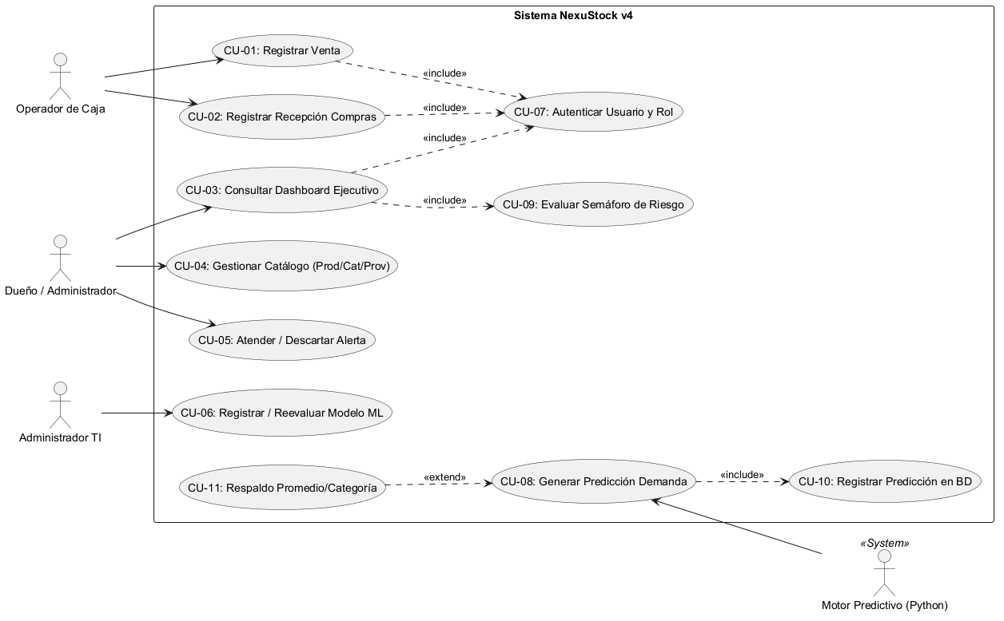

Vista Lógica

Modelo E-R

Propósito del Modelo
Definir la estructura de almacenamiento relacional que mantendrá la integridad de las transacciones de venta, recepción de compras, catálogo de cortes cárnicos, proveedores con sus tiempos de respuesta (Lead Times) y el historial de alertas generadas.

Detalle de Entidades, Atributos y Reglas de Integridad
- USUARIOS (Acceso & Control de Roles)
- id_usuario (PK, bigint): Identificador único del usuario.
- nombre (varchar(120)): Nombre completo.
- email (varchar(160), UNIQUE): Correo de acceso.
- password_hash (varchar(255)): Contraseña encriptada.
- rol (varchar(15)): Dominio restringido: 'administrador' | 'operador' | 'ti'.
- activo (boolean, default true): Estado para baja lógica.
- creado_en (timestamptz, default NOW()): Timestamp de creación.
- CATEGORIAS (Catálogo)
- id_categoria (PK, smallint): Identificador único de la categoría.
- nombre (varchar(40), UNIQUE): Nombre del grupo (ej. Vacuno, Cerdo, Pollo, Embutidos).
- Propósito de Negocio: Sirve de base para estimar la demanda de productos nuevos sin historial transaccional.
- PROVEEDORES (Catálogo - Núcleo)
- id_proveedor (PK, bigint): Identificador único del proveedor.
- nombre (varchar(120), UNIQUE): Razón social o nombre comercial.
- contacto (varchar(160), NULL): Teléfono o correo del ejecutivo.
- lead_time_dias (smallint): Tiempo de respuesta habitual en días de corrido.
- dias_habiles (smallint[]): Arreglo de días de atención (ej. [1,2,3,4,5] para Lunes a Viernes).
- activo (boolean, default true): Estado operativo.
- PRODUCTOS (Catálogo - Núcleo)
- id_producto (PK, bigint): Identificador del corte cárnico.
- id_categoria (FK, smallint ──> CATEGORIAS.id_categoria): Categoría asignada.
- id_proveedor (FK, bigint ──> PROVEEDORES.id_proveedor): Proveedor principal de reabastecimiento.
- nombre (varchar(120), UNIQUE): Nombre del corte (ej. Lomo Vetado, Abastero).
- unidad (varchar(5)): Dominio: 'kg' | 'un'.
- precio_venta_clp (int): Precio de venta por unidad/kg en CLP.
- stock_actual (numeric(10,2)): Existencia física en tiempo real. CHECK (stock_actual &gt;= 0).
- stock_minimo (numeric(10,2)): Umbral base para alertas locales.
- vida_util_dias (smallint, NULL): Días de vida útil en refrigeración.
- margen_seguridad_pct (numeric(5,2), default 10.00): Porcentaje de colchón de seguridad.
- activo (boolean, default true): Baja lógica.
- creado_en (timestamptz): Registro.
- COMPRAS (Operación Transaccional - Núcleo)
- id_compra (PK, bigint): Identificador de la recepción.
- id_producto (FK, bigint ──> PRODUCTOS.id_producto).
- id_proveedor (FK, bigint ──> PROVEEDORES.id_proveedor).
- id_usuario (FK, bigint ──> USUARIOS.id_usuario): Usuario que registró la compra.
- fecha_hora (timestamptz, default NOW()): Momento de la recepción.
- cantidad (numeric(10,2)): Volumen recibido. CHECK (cantidad &gt; 0).
- costo_unitario_clp (int): Costo de compra unitario.
- costo_total_clp (int): Monto total invertido.
- VENTAS (Operación Transaccional - Núcleo)
- id_venta (PK, bigint): Identificador del ticket de venta.
- id_producto (FK, bigint ──> PRODUCTOS.id_producto).
- id_usuario (FK, bigint ──> USUARIOS.id_usuario): Operador de caja.
- fecha_hora (timestamptz, default NOW()): Momento de la transacción.
- cantidad (numeric(10,2)): Volumen vendido. CHECK (cantidad &gt; 0).
- precio_unitario_clp (int): Precio pactado en la venta.
- total_clp (int): Monto total cobrado.
- EVENTOS_CALENDARIO (Feature Engineering - Sin FK)
- id_evento (PK, bigint): Identificador del hito del calendario.
- fecha (date): Fecha exacta del evento.
- nombre (varchar(80)): Descripción (ej. Fiestas Patrias - Día 1, Viernes Santo).
- tipo (varchar(25)): Dominio: 'fiestas_patrias' | 'semana_santa' | 'feriado_largo' | 'feriado' | 'otro'.
Nota Arquitectural: Sin llaves foráneas a propósito. Se cruza por rango de fechas con VENTAS y PREDICCIONES para calcular estacionalidad, quincenas y fines de mes.
- MODELOS_ML (Gestión de Artefactos de Análisis)
- id_modelo (PK, bigint): Identificador de la versión del algoritmo.
- algoritmo (varchar(60)): Nombre del modelo (ej. RandomForestRegressor, LinearRegression).
- version (varchar(20)): Tag de versión (ej. v1.2.0).
- mae_general (numeric(8,3)): Error Medio Absoluto en el test 2024 (expresado en kg).
- mae_festivos (numeric(8,3), NULL): MAE en ventanas festivas de alta demanda.
- entrenado_desde / entrenado_hasta (date): Ventana de datos de entrenamiento (2022-2023).
- prueba_desde / prueba_hasta (date): Ventana de evaluación (2024).
- artefacto_ruta (varchar(200)): Path relativo al archivo .pkl/.joblib.
- activo (boolean, default true): Indica el modelo en producción actual.
- creado_en (timestamptz): Fecha de entrenamiento.
- PREDICCIONES (Persistencia de Resultados ML)
- id_prediccion (PK, bigint): Identificador de la inferencia.
- id_producto (FK, bigint ──> PRODUCTOS.id_producto).
- id_modelo (FK, bigint, NULL ──> MODELOS_ML.id_modelo): Es NULO si la predicción se obtuvo por mecanismo de respaldo.
- horizonte (varchar(8)): Dominio: 'semana' | 'mes'.
- fecha_objetivo (date): Fecha para la cual se estima la demanda.
- demanda_pred (numeric(10,2)): Proyección de demanda calculada en kilogramos.
- origen (varchar(20)): Dominio: 'modelo' | 'promedio_historico' | 'categoria'.
- latencia_ms (int, NULL): Tiempo de ejecución del script Python en milisegundos.
- generada_en (timestamptz, default NOW()).
- ALERTAS_INVENTARIO (Motor de Reglas & Recomendaciones)
- id_alerta (PK, bigint): Identificador de la sugerencia de compra.
- id_producto (FK, bigint ──> PRODUCTOS.id_producto).
- id_proveedor (FK, bigint ──> PROVEEDORES.id_proveedor).
- id_prediccion (FK, bigint, NULL ──> PREDICCIONES.id_prediccion): NULO si se generó únicamente por quiebre de stock mínimo local.
- nivel (varchar(10)): Nivel de semáforo registrado: 'quiebre' (Rojo) | 'bajo' (Amarillo) | 'optimo' (Verde).
- stock_actual (numeric(10,2)): Fotografía de existencia al momento de la alerta.
- demanda_proyectada (numeric(10,2)): Demanda estimada para el ciclo.
- margen_seguridad_pct (numeric(5,2)): Margen aplicado.
- cantidad_sugerida (numeric(10,2)): Kilos recomendados a pedir a proveedor.
- lead_time_dias (smallint): Días de respuesta del proveedor capturados en la alerta.
- fecha_quiebre_estimada (date): Fecha prevista de agotamiento de stock.
- fecha_limite_pedido (date): Fecha máxima para emitir la orden ajustada al día hábil anterior según dias_habiles del proveedor.
- estado (varchar(10)): Dominio: 'activa' | 'atendida' | 'descartada'.
- creada_en (timestamptz, default NOW()).
- resuelta_en (timestamptz, NULL): Momento en que el administrador la atendió o descartó.

Las 12 Conexiones Relacionales (1 : N)
- CATEGORIAS (1) ── (N) PRODUCTOS
- PROVEEDORES (1) ── (N) PRODUCTOS
- PRODUCTOS (1) ── (N) VENTAS
- USUARIOS (1) ── (N) VENTAS
- PRODUCTOS (1) ── (N) COMPRAS
- PROVEEDORES (1) ── (N) COMPRAS
- USUARIOS (1) ── (N) COMPRAS
- PRODUCTOS (1) ── (N) PREDICCIONES
- MODELOS_ML (1) ── (N) PREDICCIONES (Opcional)
- PRODUCTOS (1) ── (N) ALERTAS_INVENTARIO
- PROVEEDORES (1) ── (N) ALERTAS_INVENTARIO
- PREDICCIONES (1) ── (N) ALERTAS_INVENTARIO (Opcional)

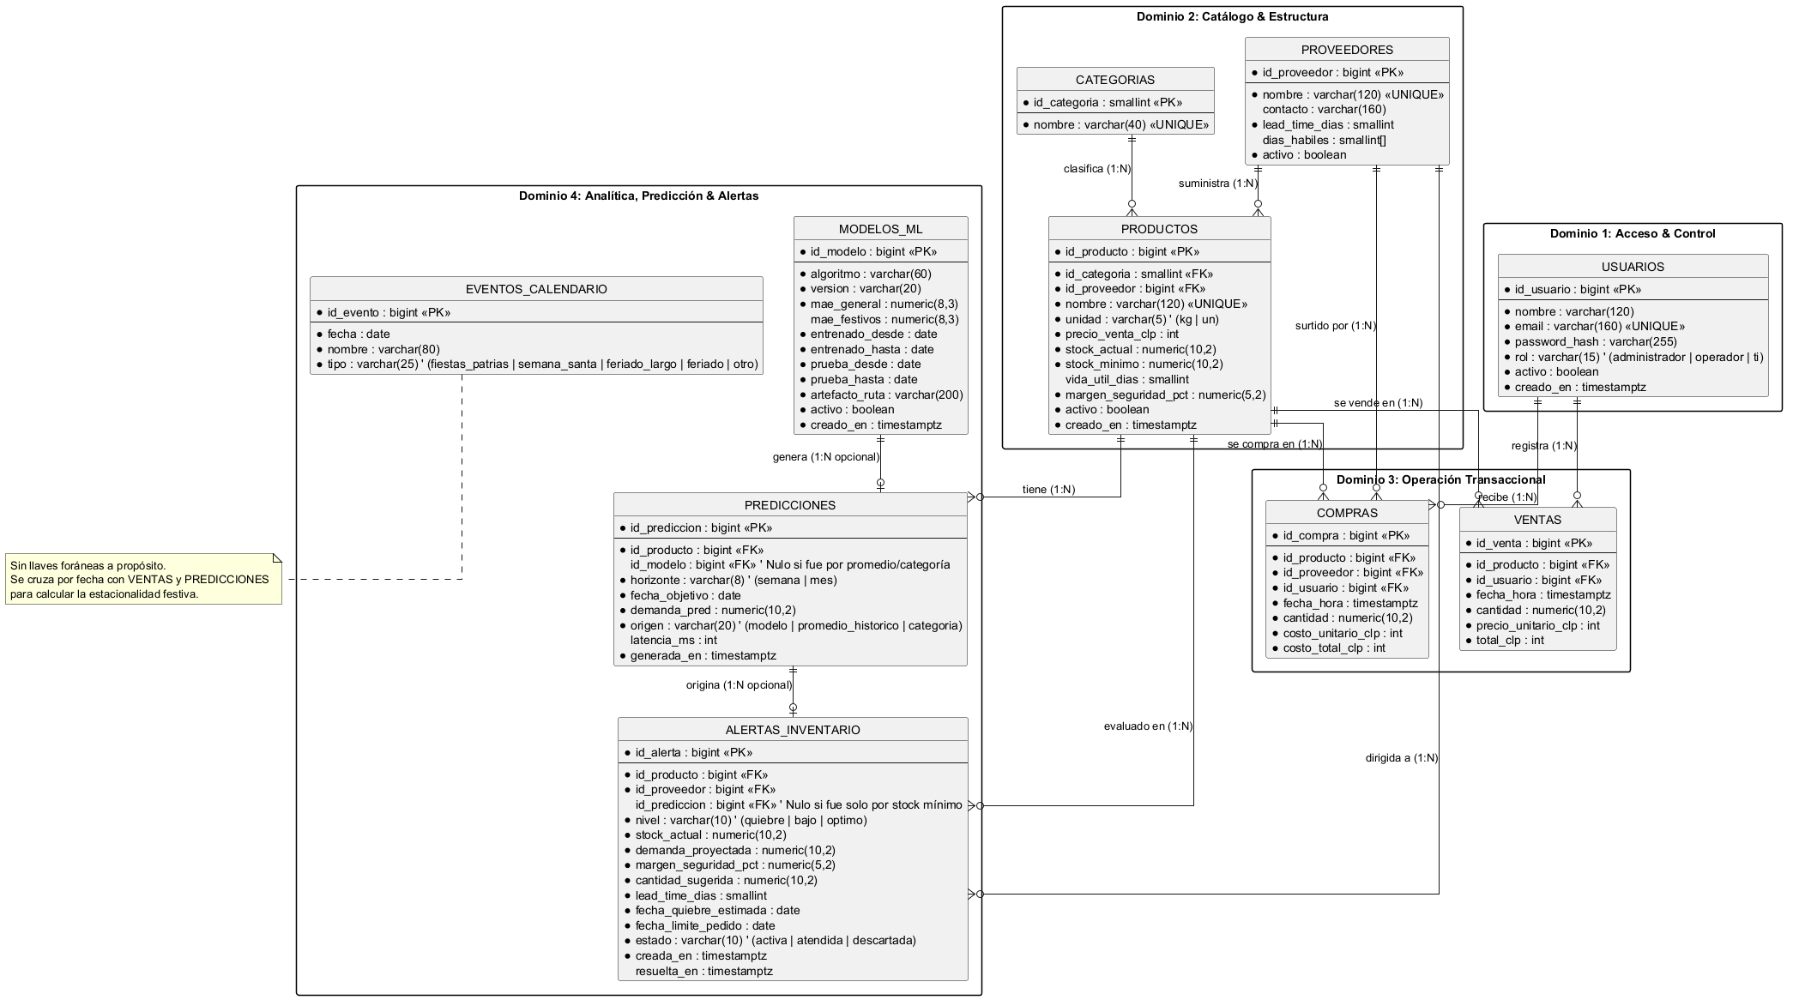

Diagrama de Clases
Propósito del Diagrama
Mapear la arquitectura orientada a objetos del sistema en Node.js/Express y Python. Las clases de dominio corresponden de forma directa con las 10 tablas relacionales de PostgreSQL v4, incorporando además la capa de servicios, controladores REST y el adaptador de puente con el Motor ML.

Detalle de Clases, Atributos y Métodos
- Clases de Entidad (Modelos de Dominio Mapeados a BD):
  - Usuario: -id: bigint, -nombre: String, -email: String, -passwordHash: String, -rol: EnumRol, -activo: boolean. +validarPassword(pass: String): boolean.
  - Categoria: -id: int, -nombre: String.
  - Proveedor: -id: bigint, -nombre: String, -contacto: String, -leadTimeDias: int, -diasHabiles: int[]. +calcularFechaLimitePedido(fechaQuiebre: Date): Date.
  - Producto: -id: bigint, -idCategoria: int, -idProveedor: bigint, -nombre: String, -unidad: EnumUnidad, -precioVentaClp: int, -stockActual: double, -stockMinimo: double, -vidaUtilDias: int, -margenSeguridadPct: double. +descontarStock(cant: double): void, +incrementarStock(cant: double): void.
  - Venta: -id: bigint, -idProducto: bigint, -idUsuario: bigint, -fechaHora: Date, -cantidad: double, -precioUnitarioClp: int, -totalClp: int. +calcularTotal(): int.
  - Compra: -id: bigint, -idProducto: bigint, -idProveedor: bigint, -idUsuario: bigint, -fechaHora: Date, -cantidad: double, -costoUnitarioClp: int, -costoTotalClp: int.
  - EventoCalendario: -id: bigint, -fecha: Date, -nombre: String, -tipo: EnumTipoEvento.
  - ModeloML: -id: bigint, -algoritmo: String, -version: String, -maeGeneral: double, -maeFestivos: double, -artefactoRuta: String, -activo: boolean.
  - Prediccion: -id: bigint, -idProducto: bigint, -idModelo: bigint, -horizonte: EnumHorizonte, -fechaObjetivo: Date, -demandaPred: double, -origen: EnumOrigen, -latenciaMs: int.
  - AlertaInventario: -id: bigint, -idProducto: bigint, -idProveedor: bigint, -idPrediccion: bigint, -nivel: EnumNivelSemaf, -stockActual: double, -demandaProyectada: double, -cantidadSugerida: double, -fechaLimitePedido: Date, -estado: EnumEstadoAlerta. +marcarAtendida(): void, +marcarDescartada(): void.
- Clases de Servicios y Controladores:
  - MotorAlertasService: Servicio de backend que orquesta las reglas de negocio.
    - Métodos: +evaluarInventarioProducto(idProducto: bigint): AlertaInventario, +calcularCantidadSugerida(stock: double, demanda: double, margen: double): double.
  - PyPredictorAdapter: Adaptador Bridge para la invocación asíncrona de Python.
    - Métodos: `+ejecutarInferenciaCLI(idProducto: bigint, horizonte: String): Promise
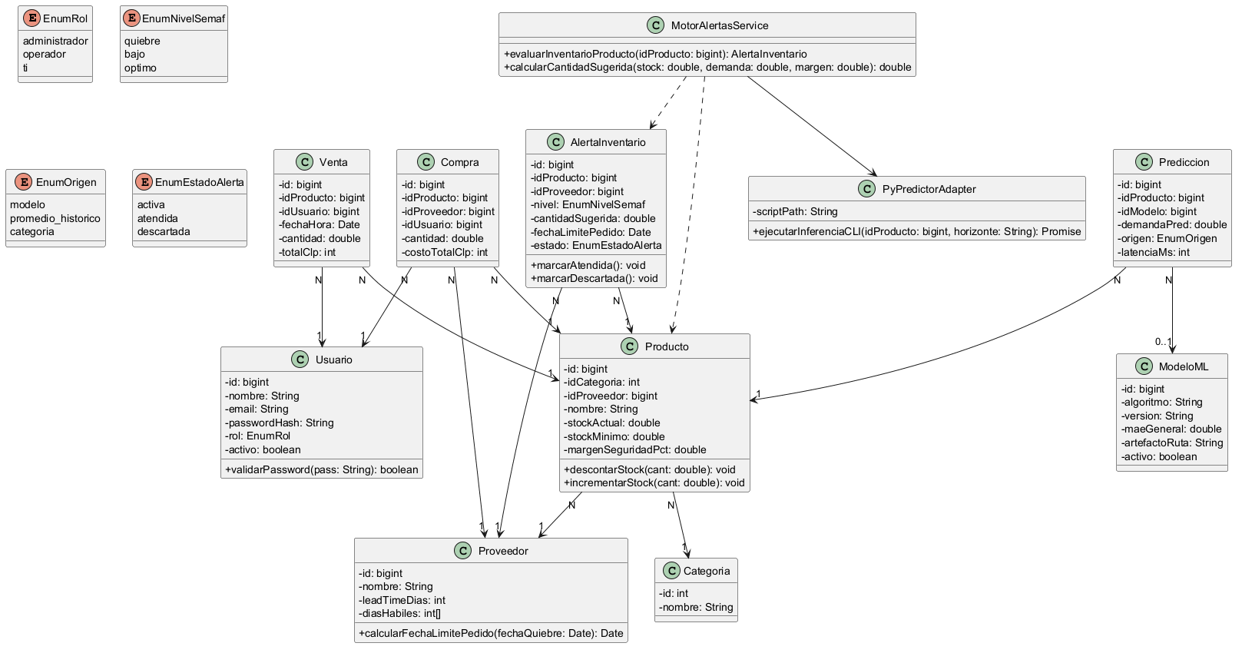

Diagrama de Secuencia

Propósito del Diagrama
Ilustrar el flujo asíncrono de consulta del Dashboard, desde la petición HTTP en Next.js, la verificación de roles (USUARIOS), la consulta de catálogos en PostgreSQL, la invocación de Python mediante child_process, la persistencia de la predicción en PREDICCIONES (guardando el origen y latencia_ms) y el registro de la sugerencia en ALERTAS_INVENTARIO.

Participantes (Líneas de Vida)
- Dueño (Administrador) [Actor]: Usuario final con rol de administrador que accede a la interfaz web.
- Frontend (Next.js Dashboard) [Componente Cliente]: Aplicación web que renderiza las tarjetas de alerta y componentes del semáforo.
- AlertController (Express) [Controlador REST]: Ruta de API en Express que recibe las solicitudes HTTP autenticadas.
- MotorAlertasService [Servicio de Negocio]: Lógica de backend en Node.js que coordina la lectura de base de datos, las reglas de riesgo y las llamadas a la inferencia.
- PostgreSQL DB (v4) [Base de Datos]: Instancia relacional que almacena usuarios, catálogo, transacciones, predicciones y alertas.
- PyPredictorAdapter [Adaptador Bridge]: Módulo ejecutor en Node.js que gestiona el proceso hijo (child_process.spawn) hacia Python.
- predict.py (Python ML) [Motor Predictivo]: Script de Python con scikit-learn que procesa la estacionalidad y ejecuta el modelo .pkl.
Flujo Paso a Paso (Pasos 1 al 22)
- Dueño $\rightarrow$ Frontend: Carga la vista del Dashboard.
- Frontend $\rightarrow$ AlertController: Envía solicitud GET /api/alerts/recommendations con encabezado Header: Bearer Token.
- AlertController $\rightarrow$ MotorAlertasService: Invoca el método obtenerAlertasYRecomendaciones(usuarioId).
- MotorAlertasService $\rightarrow$ PostgreSQL DB: Consulta SQL SELECT * FROM usuarios WHERE id = usuarioId.
- PostgreSQL DB $\rightarrow$ MotorAlertasService: Retorna datos del Usuario (Rol: 'administrador').
- MotorAlertasService $\rightarrow$ PostgreSQL DB: Consulta SQL SELECT * FROM productos p JOIN proveedores pr ON ....
- PostgreSQL DB $\rightarrow$ MotorAlertasService: Retorna lista de Productos (stock_actual, lead_time_dias, dias_habiles).
- MotorAlertasService $\rightarrow$ PyPredictorAdapter: Llama a ejecutarInferenciaCLI(productoId=10, horizonte='semana').
- PyPredictorAdapter $\rightarrow$ predict.py: Ejecuta el proceso hijo child_process.spawn("python3", ["predict.py", "--id=10"]).
- predict.py $\rightarrow$ PyPredictorAdapter: Escribe en salida estándar stdout: {"demanda_kg": 140.0, "mae": 3.2, "latencia_ms": 120}.

Bloque Alternativo (alt):
- Escenario A: [Inferencia Exitosa]
  - 11. PyPredictorAdapter $\rightarrow$ MotorAlertasService: Retorna objeto PrediccionDTO (demanda=140.0, origen='modelo').
- Escenario B: [Fallo Motor ML / Sin Historial]
  - 12. MotorAlertasService $\rightarrow$ PostgreSQL DB: Consulta respaldo SELECT AVG(cantidad) FROM ventas WHERE id_producto = 10.
  - 13. PostgreSQL DB $\rightarrow$ MotorAlertasService: Retorna el Promedio histórico (110.0 kg).
  - 14. MotorAlertasService: Define automáticamente origen = 'promedio_historico' (id_modelo = NULL).

- MotorAlertasService $\rightarrow$ PostgreSQL DB: Registra la proyección mediante INSERT INTO PREDICCIONES (id_producto, demanda_pred, origen, latencia_ms).
- PostgreSQL DB $\rightarrow$ MotorAlertasService: Retorna el identificador generado id_prediccion = 502.
- MotorAlertasService: Aplica la Regla de Negocio en memoria:
  - Riesgo: Stock (40 kg) < Demanda (140 kg) + Margen (10%) $\Rightarrow$ Nivel = 'quiebre' (Rojo).
  - Sugerencia: Cantidad Sugerida = 114 kg.
  - Calendario: Calcula fecha_limite_pedido ajustada a los dias_habiles del proveedor.
- MotorAlertasService $\rightarrow$ PostgreSQL DB: Persiste la alerta mediante INSERT INTO ALERTAS_INVENTARIO (id_producto, id_prediccion, nivel, ...).
- PostgreSQL DB $\rightarrow$ MotorAlertasService: Retorna el identificador id_alerta = 88.
- MotorAlertasService $\rightarrow$ AlertController: Retorna estructura JSON con las alertas y datos del semáforo.
- AlertController $\rightarrow$ Frontend: Responde con estado HTTP 200 OK.
- Frontend $\rightarrow$ Dueño: Renderiza en pantalla las Tarjetas de Alerta (Rojo) y el Botón "Atender Alerta".

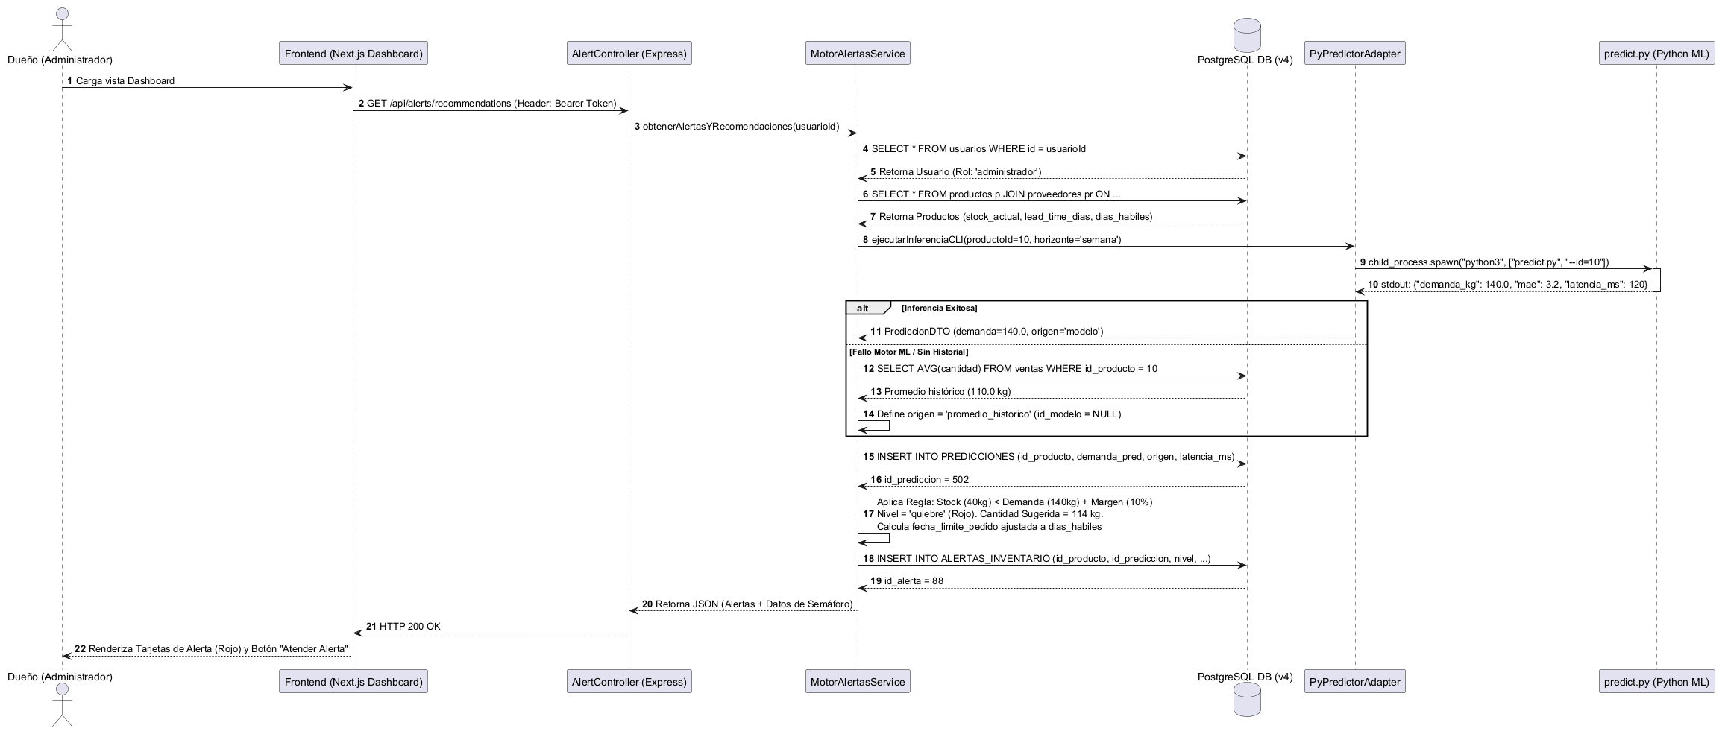

Vista Despliegue

Diagrama de Componentes

Propósito del diagrama
Mostrar la arquitectura física/virtual de nodos y componentes de software correspondiente a la implementación monorepo (backend/, frontend/, ml-engine/) y la base de datos gestionada PostgreSQL v4.
Nodos y Artefactos de Despliegue
- Nodo Dispositivo Cliente (Client Device):
- Entorno: Navegador Web (Chrome / Edge / Firefox) en PC de escritorio o Dispositivo Móvil.
- Artefacto: Dashboard SPA App (Paquete optimizado de cliente HTML/JS/CSS de Next.js).
- Nodo Servidor Frontend (Frontend App Server):
- Entorno: Node.js Runtime ejecutándose en Puerto 3000 (Vercel / Contenedor Docker o Servicio Cloud).
- Artefacto: Next.js App Router Bundle (frontend/).
- Nodo Servidor Backend API & ML (Backend Application Server):
- Entorno: Node.js / Express Runtime ejecutándose en Puerto 4000 (Render / Instance EC2 Cloud).
- Artefactos Internos:
  - Express API Core (backend/src/app.js).
  - child_process Runner (Módulo de ejecución asíncrona no bloqueante).
  - Python 3.12 Environment (ml-engine/) con librerías scikit-learn y pandas.
  - Modelo Serializado (ml-engine/models/regresion_2024.pkl o .joblib).
- Nodo Servidor de Base de Datos (Database Managed Server):
- Entorno: PostgreSQL 15+ Engine ejecutándose en Puerto 5432 (Supabase / Render Managed DB).
- Artefacto: Esquema de Base de Datos Relacional NexuStock v4 (10 tablas agrupadas en los dominios de Acceso, Catálogo, Transaccional y Predicción/Alertas).

